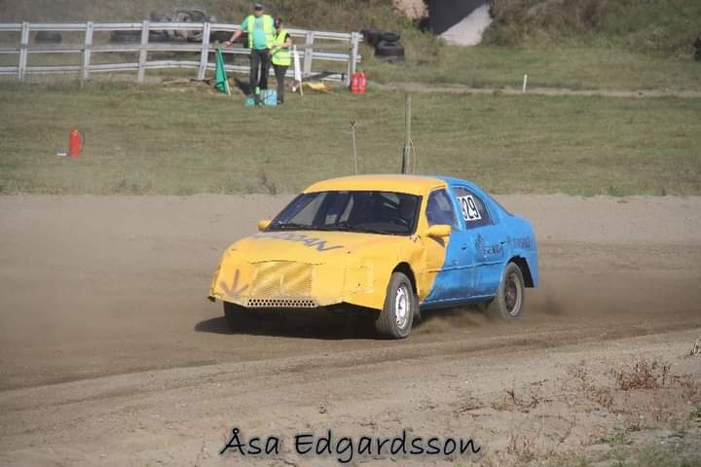  Kristianstad frc  Sponsorpaket  Ingen kan göra allt, Men alla kan göra något.  Kristianstad FRC har funnits sen 1984, Vi är en ideell förening inom Motorsporten. Vi har vår huvudinriktning på Folkrace.  Folkrace är motorsporten som passar de flesta, Unga som gamla.  Även för dig med funktionshinder, sporten är öppen för alla.  Vi kommer gärna till er och berättar mer om vår förening och vad vi brinner för och vad ett framtida samarbete kan ge er.  Kristianstad FRC  Rebecca Lennartsson  Tina Jönsson | Kristianstad FRC  En ideell Förening  Sen 1984  ────  Vi söker dig som vill synas hos oss  Vill du veta mer?  ────  ────  Olika Sponsor paket  ────  Kristianstad FRC  Hornavägen 622-96  296 91 Åhus  076-7638793  kristianstadfolkraceclub@gmail.com  www.kfrc.se  Vi finns även på Sociala Medier.

Bronspokalen - 1000 kr om året

- Ert Företagsnamn/Logga blir synligt i vårt Programblad under tävlingarna.
- Ert Företagsnamn/Logga trycks upp på en skylt som står bakom prispallen.
(Ni ger oss en Digital logga så vi kan trycka upp) Er skylt blir ca 30 * 20 Cm

Silverpokalen –2000 kr om året

- Ert Företagsnamn/Logga blir synligt i vårt Programblad under tävlingarna.
- Ert Företagsnamn/Logga trycks upp på en skylt som står bakom prispallen.
(Ni ger oss en Digital logga så vi kan trycka upp) Er skylt blir ca 30 * 20 Cm
- Ert Företagsnamn/Logga blir synligt på vår officiella hemsida och Sociala Medier.

Guld Pokalen – 15 000 för en Tävling

- Ett samarbete där ni köper en tävling, Ni får döpa tävlingen till ert Företagsnamn tillsammans med typen av vår tävling. Vi kommer fram till något gemensamt. Detta namn kommer sen att synas på inbjudan, programblad och även på priserna.

- Ni får lov att sätta reklamklistermärke på samtliga tävlingsfordon. – om ni vill trycka upp detta,
- Ert företagsnamn kommer nämnas av vår speaker, plus i samband med prisutdelningen.
- Ert företag får 10 Fribiljetter till tävlingen.
- 2 representanter från företaget får gärna vara med och dela ut priserna. ( utöver de 10 fribiljetterna)
- Möjlighet till en depåplats där ni kan göra ytterligare reklam för ert företag.
- Ert Företagsnamn/Logga blir synligt i vårt Programblad under tävlingarna.
- Ert Företagsnamn/Logga trycks upp på en skylt som står bakom prispallen.
- Ert Företagsnamn/Logga blir synligt på vår officiella hemsida och Sociala Medier.

Passar inte någon av Pokalerna er? Tveka inte att slänga väg ett mail så kommer vi överrens.

Vi skriver Sponsoravtal.

